# Гриднев Д.В. ПИ18-1

# Самостоятельная работа 4. Вариант 5

**Проверить гипотезу о геометрическом распределении**

$H_{0}$– ряд имеет геометрическое распределение

$H_{1}$– гипотеза $H_{0}$ не верна

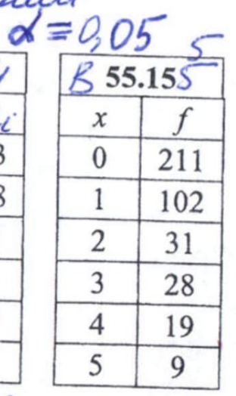

Выборочное среднее $\overline{X}=0,9225$

$$\frac{q}{p}=0.9225$$

$$p=1-q$$

$$\frac{q}{1-q}=0.9225$$

$$q=0,479844$$

$p=1-0,479844$

$$p=0,520156$$

**6 значений и 1 оцениваемый параметр**

|  |  |
| --- | --- |
| Вероятность | 0,05 |
| Степени свободы | 4 |
| ХИ2 | 9,487729037 |

Правосторонний критерий $\left(9,487729037;+∞\right)$

Наблюдаемое значение меньше $C_{крит}$, следовательно выбираем гипотезу $H_{0}$ с вероятностью $0,95$